«Муниципальное бюджетное учреждение культуры Егорлыкского района
« Межпоселенческая центральная библиотека»

Егорлыкские памятники
рассказывают
Библиографическое пособие 4 изд. доп. испр.

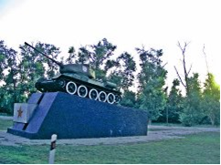

Егорлыкская,
2018
СОДЕРЖАНИЕ:
Предисловие …………………………………………………………..4
Памятники ст. Егорлыкской……………............................................6
Памятники сельских поселений……………………………..............17
Карта памятников Егорлыкского района……..................................34.
Библиографический список изданий о памятниках ст. Егорлыкской и Егорлыкского района………………………………………………35
Указатель памятников ст.Егорлыкской и Егорлыкского района…………………………………………………………………55

ПРЕДИСЛОВИЕ
Перед Вами, библиографическое пособие, посвященное памятникам и памятным местам Егорлыкского района. Ни одно великое событие в жизни нашего народа не прошло бесследно, не оставив о себе памятника. Это песни и сказания, летописи и храмы, могильные холмы и курганы, монументы и скульптуры.
Памятники имеются всюду, почти в каждом городе, станице, хуторе. Они рассказывают о пути борьбы и побед, пройденном за все эти годы, отражают подвиги народа в Великой Отечественной войне. Тысячи солдат и офицеров в годы войны проявляли беспримерный героизм и самоотверженность, отдали свои жизни, защищая родную Землю. В честь погибших воинов у нас сооружены сотни памятников, названы улицы и площади городов и станиц. Только в Ростовской области установлено свыше 1000 памятников. Все они объявлены историческими местами, немало их и на территории нашего района. В годы Гражданской и Отечественной войн земли Егорлыкской не раз становились ареной ожесточенных боев. В память о погибших воинах у нас поставлено более 50 памятников. Летом у их подножия растут живые цветы, собираются по вечерам старики, ветераны войны, сюда приходят неутешные матери и вдовы.
Практика установки мемориальных досок в Егорлыкском районе существует давно, и эти «места памяти» выполняют свою главную миссию, сохраняют для истории района, для подрастающего поколения имена прославленных егорлычан таких как : всемирно известный оружейник Ф.В. Токарев, выдающиеся врачи Черкезовы, талантливые руководители Н.С. Галка, Г.Г. Ивко, В.Дикий, З.Т. Осипов, Б.И. Шинкарев, Н.Т. Саранчук, а также воин-интернационалист Олег Казанский и другие известные имена Егорлыкского района.
Памятники. Их много на нашей земле. Но все ли мы знаем о них? Библиографическое пособие поможет познакомиться с ними.
С наибольшей полнотой отражены статьи из местной газеты «Заря» , статьи из книг краеведческого фонда библиотеки. Материал собирался, систематизировался в течение многих лет .Пособие представляет собой сгруппированные сведения о памятниках. Это памятники станицы Егорлыкской и сельских поселений. На каждый памятник имеется краткое хронологическое описание и фотография. В подтверждении каждого описания в конце издания есть библиографический список статей, книг, где была найдена нужная информация о данном памятнике. В приложения входит карта памятников Егорлыкского района и указатель памятников станицы Егорлыкской и Егорлыкского района.
Издание рекомендуется учащимся школ, их родителям, библиотекарям и всем жителям интересующихся памятниками Егорлыкского района.

Ответственный за выпуск: Ионина В.Л. Составитель: Бачурина Е. И.

Егорлыкское сельское поселение
ПАМЯТНИКИ СТАНИЦЫ ЕГОРЛЫКСКОЙ
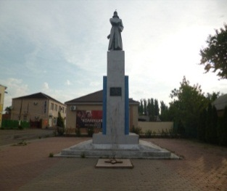
1.Памятник Воинам Первой Конной армии
Данный памятник был установлен 19 ноября 1954г. Скульпторами являются А.Джалаухян, И.Р.Шекер. В состав памятника входит камень, гипсобетон, высота составляет 8м. и 3х3м. Находится он на улице Ворошилова, сооружен в честь победы Первой Конной армии над белогвардейцами в 1920 году.
2.Памятник бойцам Первой Конной армии
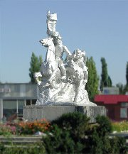
29 апреля 1975 года на месте кровопролитных боев егорлычане открыли этот памятник. Авторами вышеуказанного памятника являются скульптор Е.Ф.Лобко и архитектор Я.С.Занис. В состав памятника входит камень, гипсобетон, высота которого , составляет 4м. и 15х8м. Памятник посвящен героическому подвигу буденовцев, разгромивших крупные соединения белогвардейской конницы.
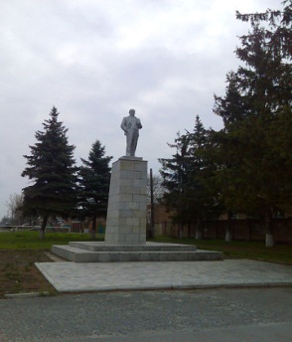
3.Памятник Владимиру Ильичу Ленину
Памятник находится возле центра внешкольной работы ( бывшего Дома Пионеров) и символизирует вождя революции. Другие сведения отсутствуют.
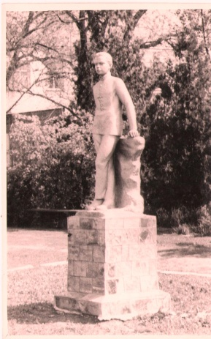
4.Памятник Володе Ульянову
Давно в пионерском сквере, сейчас он знаком как сквер напротив административных зданий, стоял памятник Володе Ульянову (маленький Ленин). Как- то незаметно для всех в 90-е годы этот памятник исчез. Дальнейшая судьба этой скульптуры неизвестна.

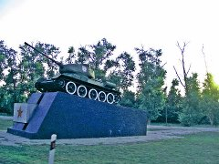
5.Памятник Героям-танкистам
В 1981 году у развилки дорог Ростов-Ставрополь установлен памятник героям-танкистам . Эта военная техника — танк ТП 134 образца- 1942 года. В состав памятника входит металл, гипсобетон, высота составляет 5м. Он был поставлен на месте ожесточенных боев 25 января 1943 года 134-м отдельным гвардейским танковым полком под командованием полковника С.А.Тихончука.
6. Братская могила (мемориальный комплекс)
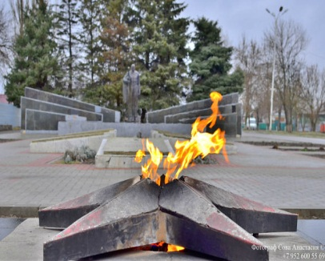
5 мая 1985 года был открыт мемориальный комплекс останков воинов из братской могилы, погибших в годы Гражданской и Великой Отечественной войны. Авторы комплекса — Потаповы. В состав памятника входит бетон, медь, гранит, высота составляет 3м; 30х20м. Месторасположение памятника ул. Грицика, возле ДК «Родина». Фигура из медной жести, белые мраморные плиты с надписями фамилий павших воинов Гражданской и Великой Отечественной войн перечислены более 30 фамилий героев.
7. Памятник погибшим вертолетчикам
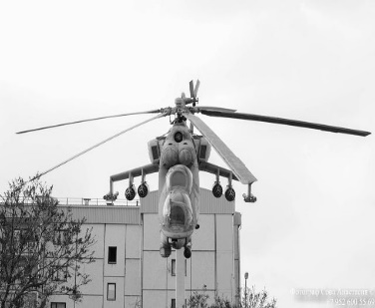
На площади в центре военного городка находится памятник героям – вертолетчикам, участвующих и погибших в событиях, происходивших в конце существования Советского Союза и его распада. Сначала Афганистан, потом Абхазия, следом Чечня. В этих горячих точках принимал участие 352-й отдельный транспортно-боевой вертолетный полк, базировавшийся до недавнего времени на аэродроме близ Егорлыкской. В память о погибших боевых товарищах в 1999 году был сооружен монумент в виде летящего вертолета МИ-24. Имена шестидесяти трех Героев высечены на плитах в нижней части памятника.

8. Поклонный Крест погибшим казакам в годы Гражданской войны
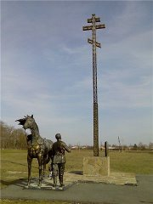
7 октября 2006 года на перепутье трех дорог, был установлен этот памятник, который состоит из металла, высота составляет 10х5м. Был изготовлен известным скульптором С.П.Кальченко.
Поклонный Крест установлен на месте братоубийственного сражения, унесшего 10 тысяч вольных дончан.
В натуральную величину представлена в памятнике фигура лошади и рядом стоящий казак. Проезжающие мимо креста остановятся, ощутят его силу, наберутся сил и поклонятся православному Кресту.
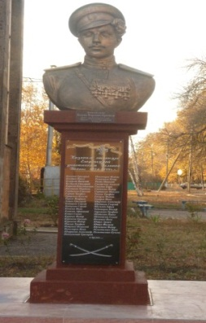
9.Памятник, посвященный донским казакам, участвовавшим в Первой мировой войне ( бюст Козьмы Крючкова)
17 октября 2014 г. в станице Егорлыкской был открыт первый в районе памятник - донским казакам. Козьма Крючков, один- из первых, награжденных Георгиевским Крестом. Вместе с бюстом Козьмы Крючкова на трехметровом постаменте закрепили мемориальную доску с фамилиями 40 жителей Егорлыкского района, участвовавших в Первой мировой войне.

10. Мемориальная доска герою – интернационалисту Олегу Казанскому
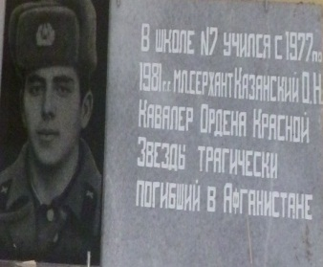
Мемориальная доска находится на здании ЕСОШ №7. Олег Казанский погиб выполняя интернациональный долг в Афганистане. В августе 1982 года он был призван в армию, в мае 1983 года для прохождения дальнейшей службы отправлен в Афганистан, город Гурдез. Погиб 5 сентября 1983 года, когда расчет зенитной установки, на которой он служил, попал под обстрел. За проявленное мужество постановлением Правительства Верховного совета СССР Олег Казанский был награжден орденом Красной Звезды.
11. Мемориальная доска врачам Черкезовым Ивану Карловичу и Любови Мартиросовне
19 сентября 2009 года была открыта мемориальная доска врачам Черкезовым, которые вдвоем в общей сложности отдали 96 лет своей трудовой жизни на благо здоровья жителей Егорлыкского района.
12. Мемориальная доска Галке Николаю Степановичу - директору плодосовхоза «Мичуринский»
22 сентября 2009 года была открыта мемориальная доска бывшему руководителю плодосовхоза «Мичуринский» Галке Николаю Степановичу.

13. Мемориальная доска Токареву Федору Васильевичу
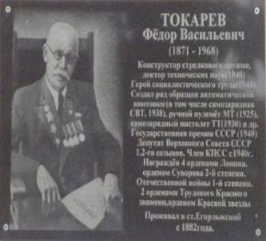
22 сентября 2009 года, в преддверии 200-летию станицы Егорлыкской была открыта мемориальная доска нашему знаменитому земляку Токареву Федору Васильевичу. Она размещена на стене Центра внешкольной работы. Это место выбрано не напрасно ведь именно здесь, в Центре внешкольной работы, концентрируется жизнь юных егорлычан. И именно здесь они будут видеть тех, кто славен своим трудом, упорством, жизненной позицией. А это значит что дорога славного будущего открыта для каждого из егорлычан: тому пример – наш земляк Токарев, который прославил Егорлыкскую не только всю страну, но и весь мир.

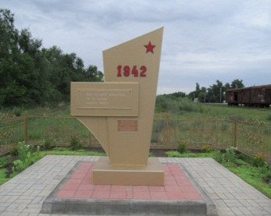
14. Памятник мирным жителям, погибшим в годы войны
На северной окраине станицы Егорлыкской (район железной дороги) 28 апреля 2011 года был открыт памятник мирным жителям, погибшим в годы войны. Во время Великой Отечественной войны, в июле 1942 года, на железнодорожной станции Атаман стояли эшелоны с эвакуированными и ранеными. Немецкие самолеты с воздуха разбомбили и тех, кто думал, что спасся от них, уезжая из мест и тех, кто был по пути в госпиталь, надеясь на выздоровление.

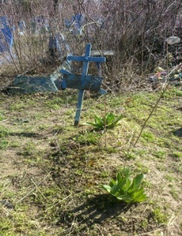
15. Памятник на захоронение 1941 года военнослужащего Кобец (старое кладбище)
Одиночное захоронение , обнаружено в 2013г. Высота, которого , составляет 1x2 м. представляющие земляной холм, железный крест и железную табличку с надписью «Кобец Анатолий Федорович, в 1925году Одесской области, погиб на посту в 1941году4-XI». Дата захоронения 4.11 1941г., месторасположение захоронения к северу от центральной части кладбища.

16. Мемориальный знак кубанским казакам
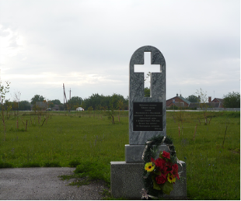
Мемориальный знак кубанским казакам , установлен преддверии 94-й годовщины боя под Егорлыкским рядом. На месте гибели 500 незамаевских казаков на окраине станице Егорлыкской 25 февраля 2014 года и был установлен мемориальный знак.

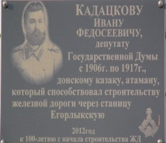
17. Мемориальная доска Кадацкому Ивану Федосеевичу атаману Егорлыкского юрта, члену Государственной Думы
В сентябре 2012 года на здании железнодорожной станции Атаман установлена мемориальная доска атаману Егорлыкского юрта, члену Государственной Думы прошлого столетию Ивану Федосеевичу Кадацкому.
18. Мемориальная доска Бесщекову Николаю Васильевичу. Первому директору Егорлыкского ДРСУ
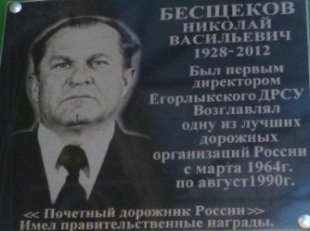
В июне 2013 года была открыта мемориальная доска первому руководителю ДРСУ, «Почетному дорожнику России» Николаю Васильевичу Бесщекову. Инициатором открытия стал коллектив ДРСУ.

19. Мемориальная доска Тегнерядову Григорию Ильичу Председателю Егорлыкского районного Совета народных депутатов, депутату 3-х созывов.
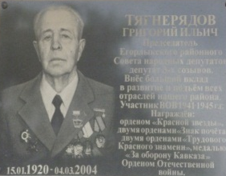
В конце октября 2013 года на здании районного Дома культуры в ст. Егорлыкской была установлена Мемориальная доска солдату войны, руководителю, бывшему председателю райисполкома Г.И. Тегнерядову. На мемориальной доске имеется, фотография описаны заслуги и государственные награды руководителя.

20. Мемориальная доска «Землякам егорлычанам, участвовавшим в освобождении станицы Егорлыкской и Егорлыкского района от немецко - фашистских захватчиков в январе 1943 года».
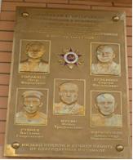
На кануне Дня Победы ( 8 мая 2014 года) в самом центре ст. Егорлыкской была открыта эта мемориальная доска. На ней высечены фамилии наших земляков: Петр Федорович Горлачев, Сергей Васильевич Дробилов, Виталий Георгевич Руднев, Федор Трофимович Мусин, Александр Никифорович Фириченков. Появилась мемориальная доска благодаря усилиям родственников наших земляков - фронтовиков, чтобы увековечить их имена. Была изготовлена в г. Новочеркасске.

21. Памятник открыт, в честь подвига участников Великой Отечественной войны, тружеников тыла, воинов - интернационалистов, участников локальных войн, ликвидаторов чрезвычайных ситуаций.
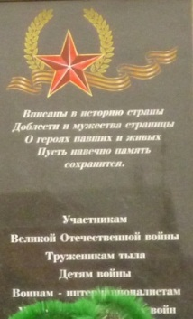
10 сентября 2014 года в небольшой парковой зоне на пересечении улиц Октябрьской и Первомайской состоялось открытие данного памятника. На месте где теперь будет стоять обелиск, до конца 70- годов прошлого века находились братские могилы ревкомовцев, расстрелянных в годы Гражданской войны белыми, и солдат Красной Армии погибших при освобождении, Егорлыкской от фашистов в 1943 году. На памятнике можно прочитать следующие строки: ««Вписаны в историю страны. Доблести и мужества страницы. О героях павших и живых. Пусть навечно память сохранится». Памятник был возведен на добровольные пожертвования.
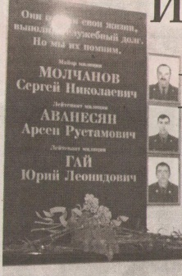
22. Мемориальная доска погибших сотрудников полиции, при исполнении своих служебных обязанностей
19 февраля 2015 года было торжественное открытие данной мемориальной доски сотрудников полиции погибших при исполнении служебных обязанностей: майор полиции Молчанов С. Н, лейтенант полиции Аванесян А. Р., лейтенант полиции Гай Ю. Л. Доска изготовлена при поддержке ОМВД России Егорлыкского района и финансирована членами Общественного совета и одним из родственников погибшего.
23. Мемориальная доска Стаценко Луке Митрофановичу (1908-1979), кавалеру ордена Славы III –степеней
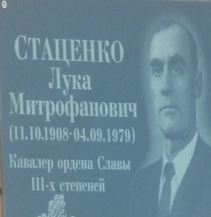
11 июня 2015 года по решению Собрания депутатов на стене здания Центра внешкольной работы была установлена мемориальная доска, на которой выбиты следующие строки: «Стаценко Лука Митрафанович 11.10.1908-04.09. 1979 Кавалер ордена Славы III степеней».
24. Бюст атаману Матвею Ивановичу Платову
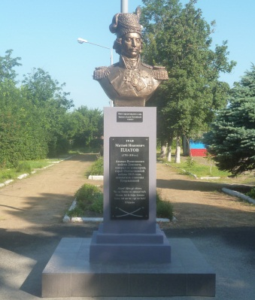
Данный памятник был установлен 12 июня 2015 года у фонтана в парке культуры и отдыха ст. Егорлыкской .На памятнике выбиты следующие слова: Атаман Всевиликого войска Донского, генерал от кавалерии, герой Отечественной войны 1812 года, основатель станицы Егорлыкской. Бюст предоставлен в дар проектом «Аллея Российской славы».

25.Памятное надгробье бывшему Николая Степановича Бугрова бывшего председателю колхоза «Родина»
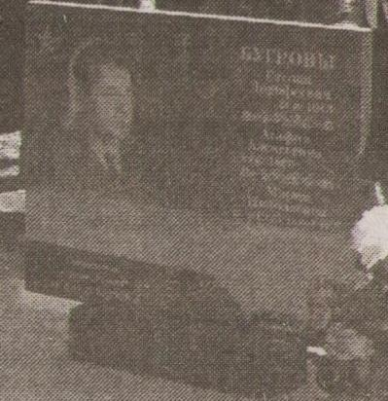
Данное надгробие было установлено в октябре 2015 года на месте захоронения бывшего председателя колхоза «Родина» за счет собранных средств.

26.Мемориальная доска Романченко Николаю Георгиевичу
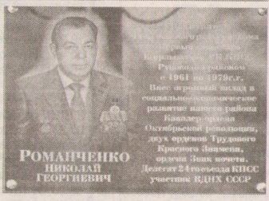
В конце декабря 2015 года на здании администрации была открыта мемориальная доска Романченко Николаю Георгиевичу. Он внес большой вклад в социально- экономическое развитие района.

27.Мемориальная доска Кириченко Петру Ивановичу
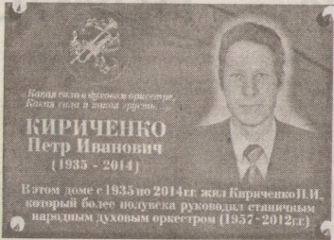
31 августа 2016 г. на доме , где жил Петр Иванович Кириченко была открыта мемориальная доска. На ней надпись «В этом доме с 1935-2014 год жил Кириченко Петр Иванович, который более полувека руководил станичным народным духовым оркестром ( 1957-2012г.г.). Финансирование мемориальной доски осуществляли администрация, отдел культуры, газокомпрессорная станция.
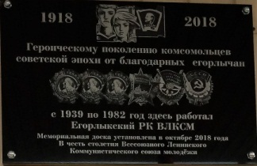
28.Мемориальная доска, открытая в честь 100-летия ВЛКСМ
19 октября 2018 года в честь 100-летия ВЛКСМ была установлена мемориальная доска на здании Управления социальной защиты населения. На мемориальной доске написано: «Героическому поколению комсомольцев советской эпохи от благодарных егорлычан с1939 по 1982год здесь работал Егорлыкский РК ВЛКСМ».

29.Стела «Пограничники всех поколений»
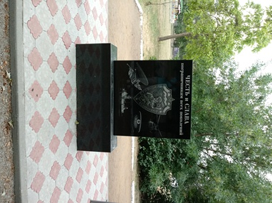
Стела открыта 28 мая 2018 года в парке культуры и отдыха к 100- летию со дня учреждения пограничной охраны РСФСР.

ПАМЯТНИКИ СЕЛЬСКИХ ПОСЕЛЕНИЙ
Егорлыкское сельское поселение Памятники ст. Егорлыкской смотрите выше. х. Таганрогский
30. Братская могила
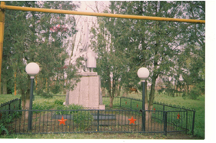
Была установлена братская могила в 1975 году в х. Таганрогском. Это захоронения погибших солдат 1943 года. Скульптурная группа на захоронение солдат, погибших при освобождении хутора в годы Великой Отечественной войны. В состав памятника входит гипс, камень, высота составляет 3м. и 4х4м. Братская могила символизирует вечную славу героям, павшим за освобождение родины. В ней захоронены более 200 человек, освобождавших егорлыкскую землю.
31. Мемориальный комплекс «Памятник не вернувшимся землякам»
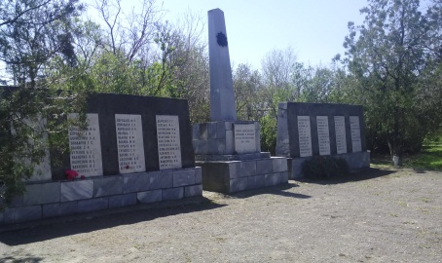
Первый камень комплекса был заложен 9 мая 1975года. Его мастера творцы Ростовского художественного фонда, сумевшие воплотить через гранит и мрамор мечты, и память сотен. На стеле мы читаем строки «Помните через века, через года- помните о тех, кто уже не придёт никогда».
х. Прогресс
32. Братская могила
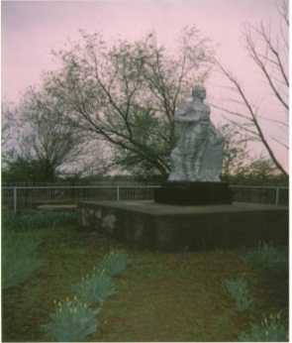
Братская могила была установлена в 1952 году (захоронение 1943 года). Скульптура на захоронение солдат при освобождении хутора в годы Великой Отечественной войны. Памятник гипсовый, тиражированный, высотой 2,5м., и 4х4м. Был поставлен в честь воинов- освободителей Егорлыкского района от немецко-фашистских захватчиков. Реконструирован в 2015 г.

Балко-Грузское сельское поселение х. Балко-Грузский 33. Братская могила

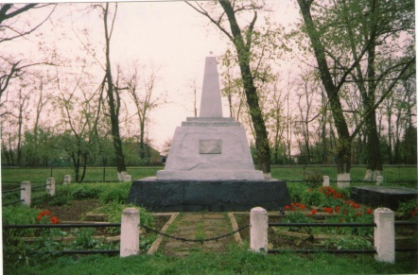
Была установлена братская могила в 1957 году (захоронение 1943 года). Мини-стела на захоронение солдат погибших в годы Великой Отечественной войны, при освобождении хутора. В состав памятника входит гипс, кирпич, высота составляет 3м.и 4х3м. Был поставлен в честь воинов- освободителей Егорлыкского района от немецко-фашистских захватчиков.
34. Стела памяти « Всем погибшим землякам в годы Великой Отечественной войны»
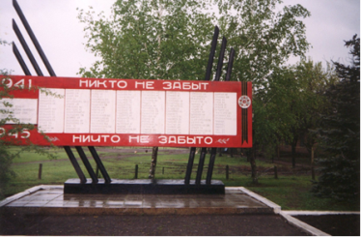
Стела памяти погибшим землякам в годы Великой Отечественной войны. Была открыта в 1975году. В состав памятника входит гипсобетон, высота составляет 2м., 2х3м. Является памятником истории и увековечивает имена погибших земляков с надписью «Никто не забыт, ничто не забыто (1941-1945гг.)».
х. Мирный
35. Братская могила
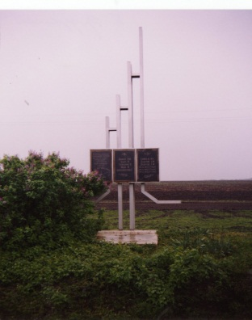
Братская могила была установлена в 1935 году. Мини-стела была сооружена на месте захоронения участников Гражданской войны. В состав памятника входит железо, высота составляет 2 метра. Увековечивает память героям Гражданской войны.

36.Стела воинской славы (Мемориальный комплекс)
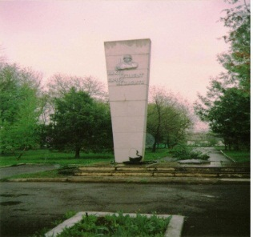
Стела была установлена в 1990 году. Мемориальный комплекс, посвященный землякам, погибшим в годы Великой Отечественной войны. Здесь уложены мраморные плиты с фамилиями погибших земляков. На стеле надпись «Никто не забыт, ничто не забыто» и «Вечная память всем воинам, погибшим в Великой Отечественной войне 1941-1945гг.». В состав памятника входит железобетон, мрамор, высота составляет 5м. и 2х10м. Памятник сооружен односельчанам, погибшим в годы войны.
37. Мемориальная доска Виталию Васильевичу Дикому

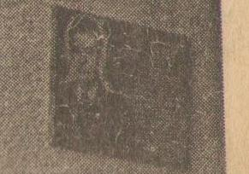
29 января 2007 года в х. Мирный Балко - Грузского сельского поселения состоялось торжественное открытие Мемориальной доски в честь бывшего руководителя племзавода им. Луначарского В.В. Дикого. Инициатива увековечивания памяти директора совхоза принадлежало Совету ветеранов поселения и его жителям.
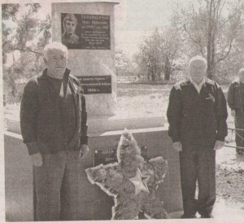
х. Советский
38. Братская могила
Была установлена братская могила в 1958 годуь это захоронение 1942 года. Мини-стела, на месте захоронения сержанта Ивана Понпоргучика, погибшего при освобождении хутора в годы Великой Отечественной войны. Памятник гипсовый, тиражированный, высотой 2,5м., 3х3м. На постаменте надпись «Никто не забыт, ничто не забыто». Увековечивает память погибших героев. В 2017 году памятник был реконструирован.
Войновское сельское поселение х. Войнов
39. Братская могила
Скульптура на братской могиле «Фигура солдата со знаменем»

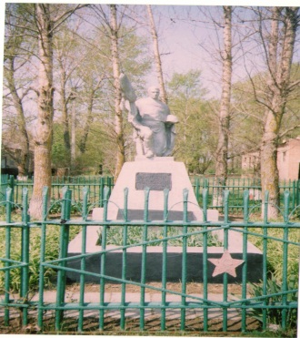
Братская могила была установлена в 1957 году (захоронение 1943г.). Фигура солдата со знаменем на захоронении солдат, погибших при освобождении хутора в годы Великой Отечественной войны. Фигура гипсовая, постамент каменный. На нем надпись: «Вечная память героям, павшим в боях за свободу и независимость нашей Родины». Увековечивает память погибших героев.

40. Мемориальный комплекс
«Всем землякам, не вернувшимся с войны»
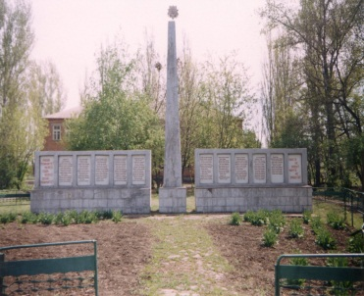
Был установлен комплекс в 1974 году. В состав памятника входит бетон, камень, высота составляет 3м. и 6х4м. Вышеупомянутый комплекс является памятником истории и увековечивает память погибших героев в годы Великой Отечественной войны.
41. Мемориальная доска Захару Татикевичу Осипову- председателю колхоза «Рассвет», Заслуженному работнику сельского хозяйства РСФСР
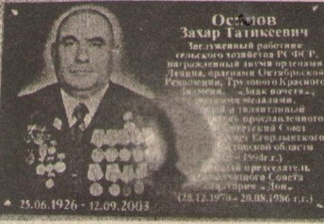
Мемориальная доска была установлена в 2006 году и находится на здании Администрации Войновского сельского поселения. Такая же установлена в сентябре 2008года г. Пятигорске на здании санатория «Дон» как председателю межколхозного Совета санатория «Дон» как председателя межколхозного Совета санатория «Дон» «родоначальником санатория» был Егорлыкский район, вложившего много сил в развитие здравницы.
42. Мемориальная доска Сагайда Василию Ивановичу - полковнику, участнику Великой Отечественной войны
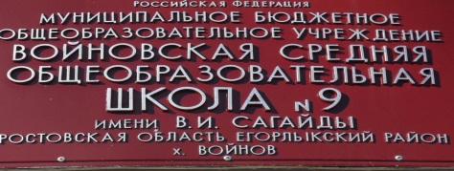
Находится в Войновской СОШ № 9. Сагайда Василий Иванович (1914-1998) был один из первых из набора учащихся в х. Войнов в июле 1942 года вместе с офицерами училища принимал участие в Сталинградской битве. Полковнический талант проявил, в битве на Курской дуге, при форсировании Днепра. За годы войны был награжден многими орденами и медалями. Был ранен в голову, после войны был , на военной службе. Часто навещал хутор Войнов и особое внимание уделял работе школы.
И мемориальная доска находящиеся в стенах школы
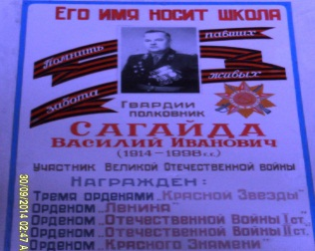
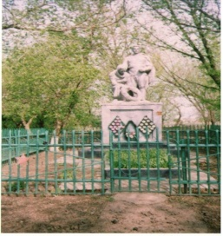
х. Ново-Украинский
43. Братская могила
Была установлена братская могила в 1957году (захоронение 1943г.). Скульптура фигуры солдат на захоронении солдат, погибших при освобождении хутора. В состав памятника входит гипс, кирпич, высота составляет 5м., и 3х3м. Увековечивает память погибших героев.
Ильинское сельское поселение х. Ильинка
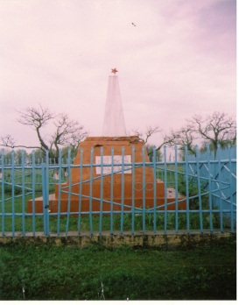
44. Братская могила
На воинском захоронении установлен памятник в 1956г. (захоронение 1943г.). Постамент кирпичный, фигуры воинов гипсовые, высота составляет 2,5м., и 3х3м. На постаменте надпись: «Вечная слава героям, павшим в борьбе за свободу и независимость нашей Родины». Там похоронены один офицер и два сержанта. Памятник сооружен односельчанам, погибшим в годы войны.
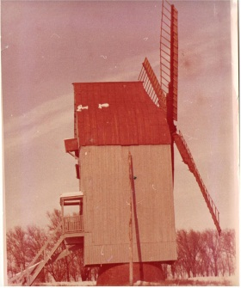
45. Ветряная Жерновая мельница
Мельница изготовлена в 1911 году на Кубани в в Кущевском районе по заказу крестьянина Педыча Максима Игнатьевича и установлена в х. Ильинка . Предназначена была для переработки зерна на муку. Крупу пшеницы, ячменя, кукурузы. Производительность мельницы достигала до 300-400 кг/час муки. До 1930 года, мельница принадлежала семье Педыч М. И. В 1930 году, мельница была национализирована и передана колхозу «Трудовая колона». До 1965 года она работала по переработке пшеницы на производственную продукцию мука - крупа. В 1971 году Лымарь И.И. уроженец хутора был назначен мельником, на рядом стоящую с ветряком электрическую фуражную мельницу. В этот период она уже не работала. С 1980-1981 она была восстановлена и введена встрой. В 1999 году ветряная мельница была сожжена злоумышленниками. Макет в точности мельницы восстановил у себя дома Лымарь Илья Илларионович.
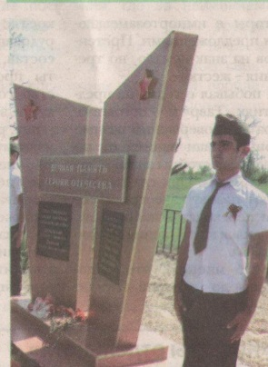
46. Памятник участникам, Гражданской и Великой Отечественной войн
8 мая 2015 года в хуторе Ильнском на месте памятного захоронения участников двух войн - Гражданской и Великой Отечественной- воссоздан новый памятник, символизирующий связь поколений. На нем две надписи, говорящие о том, что здесь похоронены двое красных партизан Гражданской войны и четверо воинов Советской Армии, погибших в боях с немецко - фашисткими захватчиками в июле 1942 года. Ранее место захоронения времен Великой Отечественной войны считалось безымянным.
х. Куго-Ея
47. Братская могила
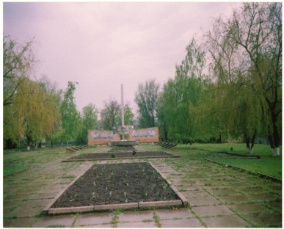
Мемориальный комплекс «Односельчанам, погибшим в годы Гражданской и Великой Отечественной войн, солдатам, погибшим при освобождении хутора в 1943году».
Была установлена братская могила в 1989 году (захоронение 1918, 1943гг.). Мемориальный комплекс односельчанам, погибшим в Гражданскую войну и солдатам, освобождавшим хутор и погибшим в 1943 году. В состав памятника входит медь, гипсобетон, мраморная крошка. Увековечивает память погибших героев.
Кавалерское сельское поселение
х. Кавалерский
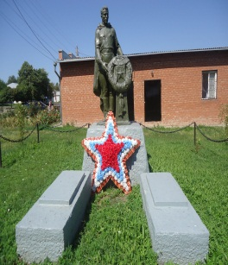
48. Братская могила
Была установлена братская могила в 1957 году. Скульптура солдата на захоронении солдат, погибших в годы Великой Отечественной войны. В состав памятника входит гипс, кирпич, мраморная крошка, высота составляет 2,5м.и 3х4м. Памятник сооружен односельчанам, погибшим в годы войны. Это захоронение 1943 года.

49. Мемориал воинам – землякам, не вернувшимся с войны
Был установлен мемориал в 1972 году. На мраморных плитах высечены 344 фамилии земляков, погибших на фронтах за четыре года войны. Эпиграфом мемориала служат слова: Вспомнит всех поименно...Горем вспомнит своим.
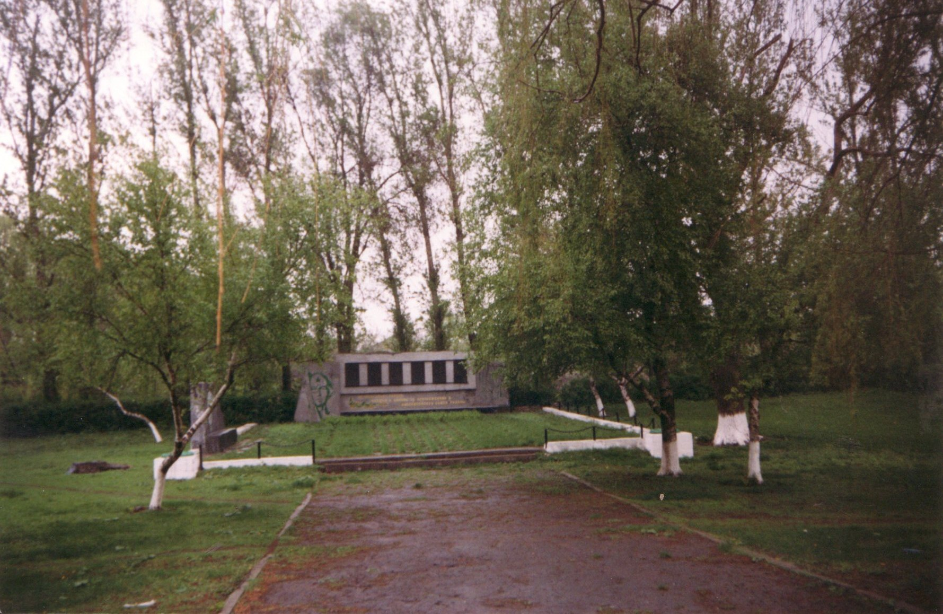

Это нужно не мертвым, Это нужно живым! В состав памятника входит гипсобетон, высота составляет 5м., 4х6м. Увековечивает память погибших героев.
50. Памятник В. И. Ленину
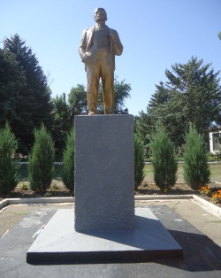
Памятник Ленину находится между администрацией и домом культуры. Был установлен в советский период. ( Информация собирается).

51 . Мемориальная доска бывшего председателя колхоза имени Кирова В.А. Дикому
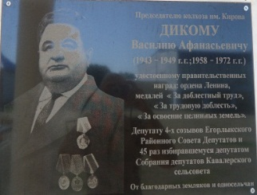
26 октября 2007 года в х. Кавалерский была открыта мемориальная доска бывшему председателю колхоза имени Кирова, человеку , много сделавшему для развития хутора Кавалерский Василию Афанасьевичу Дикому. Она размещена на здании администрации сельского поселения
52. Мемориальная доска Героя Советского Союза Андрея Петровича Дубинец
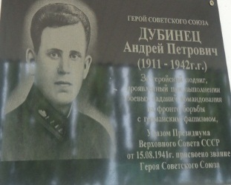
Находится на здании Кавалерской средней школе №3 и открыта была в 2009 году. А. П. Дубинец - участник Великой Отечественной войны с июня 1941 года. Лейтенант, командир мотоциклетной роты 1-й сводной стрелковой дивизии. Находясь в окружении, добывал ценные сведения. Звание Героя Советского Союза было присвоено в 1941 году. В боях под Сталинградом танковая рота Андрея Дубинец участвовала в разгроме окруженной армии Паулюса. Погиб в боях за город Калач – на – Дону. Теперь школа носит его имя.
53. Мемориальная доска директору Кавалерской СОШ №3 Цыпкиной Ивановне
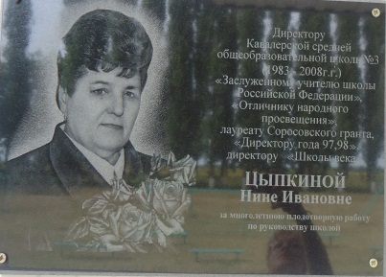
Мемориальная доска была открыта за многолетнюю и плодотворную работу по руководству школой Заслуженному учителю школы Российской Федерации
« Отличнику народного просвещения», Лауреату Соровского гранта, Директору года 97, 98 Цыпкиной Нине Ивановне.
54.Мемориальная доска председателю колхоза имени Кирова Донцову Анатолию Александровичу
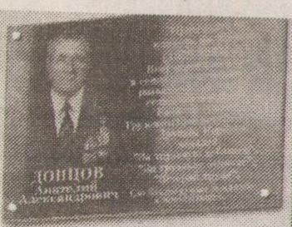
В мае 2016 года в хуторе Кавалерском на здании администрации сельского поселения была открыта мемориальная доска председателю колхоза имени Кирова Донцову Анатолию Александровичу Донцову. Надпись на мемориальной доске гласит: «Внес огромный вклад в социально- экономическое развитие Кавалерского сельского поселения. Кавалер орденов Трудового Красного Знамени, Дружбы народов, медалей «За трудовую доблесть», «Трудовое отличие», «Ветеран труда».
Ново-Роговское сельское поселение
ст.Ново-Роговская
55 .Братская могила
Мемориальный комплекс землякам, погибшим в годы Гражданской и Великой Отечественной воин
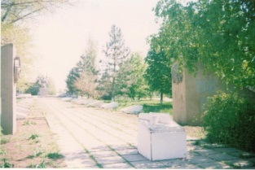
Была установлена братская могила в 1990 году (захоронения 1918, 1943гг.). Является олицетворением мужества, стойкости и печали здесь женщина-мать с гирляндой. В строгой последовательности уложены на невысоких постаментах плиты с фамилиями павших сельчан их 18. На восьми по 12, на десяти по 13 имен и всего 226 человек погибших в боях за Родину. Есть и такие надписи: «Вечная память воинам, павшим в годы Великой Отечественной войны 1941-1945гг. Здесь был похоронен Луханин К.М. и 11 неизвестных воинов». «Здесь похоронены борцы, отдавшие жизнь за дело революции 1917-1918гг. (перечислены фамилии)». В состав памятника входит бетон, гипс, мраморная крошка, медь, высота составляет 4м.и 20х10м. Данное захоронение увековечивает память погибших героев.
56.Скульптура «Солдат-воин»
Установлен на братской могиле на станичном кладбище, захоронение 1942 года. Фото отсутствует.
57. Мемориальная доска Г. Г. Ивко первому председателю колхоза «Заря»
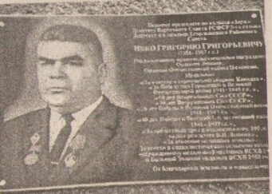
9 мая 2008 года в ст. Новороговской по инициативе правления СПК «Заря» и решению Собрания депутатов была открыта мемориальная доска. Григорий Григорьевич Ивко - талантливый председатель, справедливый руководитель, орденоносец - фронтовик, человек широкой души и истинный сын новороговской земли.
Объединенное сельское поселение х. Объединенный
58. Братская могила
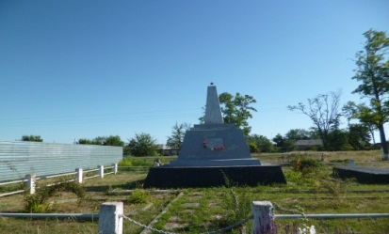
Была установлена братская могила в 1955 году (захоронение 1943г.). Мини-стела на захоронении солдат, погибших при освобождении хутора. Гипсовый , тиражированный на кирпичном постаменте памятник , высота которого составляет 2,5м. и 3х3м. На постаменте надпись : «Здесь захоронен гвардии сержант Постраджнов Василий Дмитриевич, рядовой Лубенец Карп Иосифович, 54 других неизвестных воинов Советской армии, павших в 1943 году за свободу и независимость Родины». Памятник сооружен воинам освободителям.
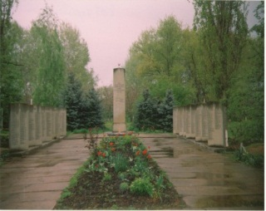
59. Мемориальный комплекс
Был установлен комплекс в 1990 году. В состав памятника входит гипсобетон, мраморная крошка. Мемориальный комплекс увековечивает память односельчан, погибших в годы Великой Отечественной войны. Комплекс состоит из плит с указанием имен погибших героев. Памятник недавно отреставрировали.
60. Памятник красным партизанам
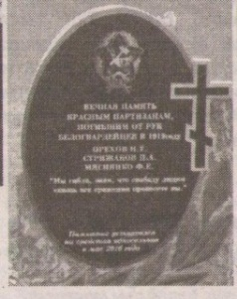
28 мая 2016 года в хуторе Объединенный был установлен новый памятник на братской могиле красных партизан, погибших в 1919году. Инициатива открытия З.А. Петишко-родственницы. Там захоронен ее дед- Никита Тимофеевич Орехов. Средства собраны жителями данного хутора.
61. Мемориальная доска Герою Советского Союза Сулеву В. А. (1921-1999)
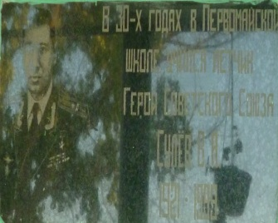
Мемориальная доска была открыта 14 октябре 2000 года на торжественной линейке в хуторе Объединенном в ОСШ №6 Герою Советского Союза В.А. Сулеву.

х. Терновский
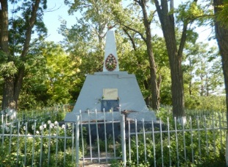
62. Братская могила
Была установлена братская могила в 1956 году (захоронение 1943г.). Мини-стела находится на захоронении солдат, погибших при освобождении хутора. Скульптура двух солдат воинов-освободителей гипсовая, постамент кирпичный, высота составляет 2,5м., 3х3м. На постаменте надпись: «Здесь был захоронен, гвардии -лейтенант Кривохите К.Ф. и 22 неизвестных в войне павших в 1943 году за свободу нашей Родины».
х. Калмыков
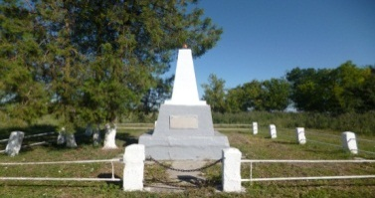
63. Братская могила
Мини-стела находится на захоронении солдат, погибших при освобождении хутора, которая была установлена в 1958 году. Скульптура гипсовая, постамент кирпичный, высота 2,5м., 3х3м. Здесь были похоронены 101 человек. На постаменте надпись «Слава героям Великой Отечественной войны». Памятник воинам увековечивает память погибших героев-хуторян. Восстановлена в 2016году.
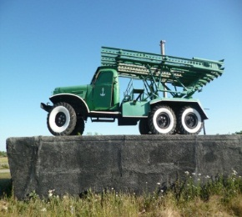
64. Монумент «Катюша»
На развилке дорог в 1991 году установлена «Катюша» в честь гвардейцев-минометчиков, освободителей хутора в 1943г. от немецко-фашистских захватчиков. В состав памятника входит металл, гипсобетон, высота составляет 3м., 4х1,5м. Танк техники образца 1943 года.
Роговское сельское поселение
п. Роговский
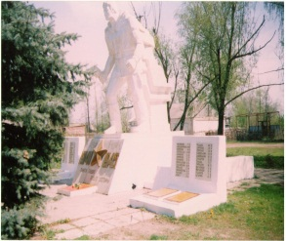
65 . Мемориальный комплекс в память погибшим землякам
Был установлен комплекс в 1986 году. Мемориальный комплекс олицетворяет память погибшим землякам в годы Великой Отечественной войны. В состав памятника входит гипс, камень, мраморная крошка, медь, высота составляет 3м., 15х8м.
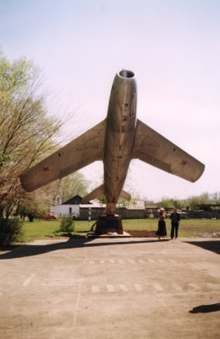
66. Монумент «Самолет Миг»
Был установлен монумент в 1990 году. Памятник истории высшей техники ХХ века, поставлен в честь погибшего воина-однополчанина Пешеходько С.В. В состав памятника, входит металл, камень, высота 10 метров.

67. Мемориальная доска герою - афганцу Сергею Валентиновичу Пешеходько
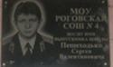
Находится на Роговской средней общеобразовательной школе №4. Герой родился 5 июня 1961 года в х. Куго- Ея Егорлыкского района. В. 1981 г. был призван в армию. Офицерскую службу начал в Германии. В Афганистате с 1 октября 1988 года проходил службу в в/ ч п. п. 9778 ( г. Кабул), штурман звена Ми- 24. Погиб 1 февраля 1989 года. Был похоронен в совхозе Роговский Егорлыкского района. Награжден орденом Ленина (посмертно), орденом « За службу Родине» в Вооруженных Силах СССР III степени.

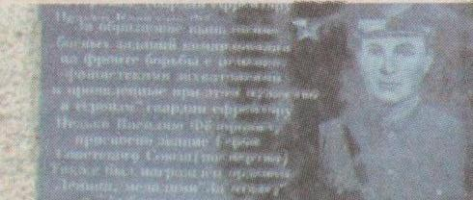
68. Мемориальная доска Герою Советского Союза В.Ф. Педько
9 мая 2015 года возле Роговского сельского Дома культуры была открыта мемориальная доска. Педько Василий Федорович – сапер 92- го гвардейского отдельного саперного батальона. 25 сентября 1943 года гвардии ефрейтор Педько геройски участвовал в форсировании реки Днепр и погиб. 26 октября 1943 года ему было присвоено звание Героя Советского Союза (посмертно).
Шаумяновское сельское поселение х. Шаумяновский
69. Братская могила
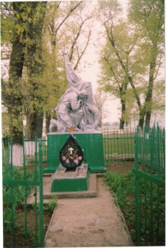
Была установлена братская могила в 1958 году (захоронение 1943г.). Скульптура солдата целующего знамя, находится на захоронении 4 солдат. На постаменте надпись: «Никто не забыт, ничто не забыто» и «Вечная память». В состав памятника входит гипс, кирпич, высота составляет 2,5м., 3х3м. Установлен в честь погибших солдат при освобождении хутора в 1943 году.
70. Мемориальная доска Срапионяну Айкараму Геворковичу, учителю Шаумяновской средней школы.
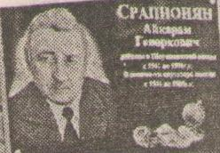
5 октября 2010 года во дворе Шаумяновской средней школы была открыта мемориальная доска Срапионяну Айкарам Геворковичу, человеку, который 50 лет своей жизни с 1941-1991гг. отдал отделу образования. 40 лет с 1945- 1985 гг. работал директором Шаумяновской школы, он сделал много для ее развития. Его не только уважали, а почитали, ибо его авторитет был непререкаем.

Карта памятников Егорлыкского района

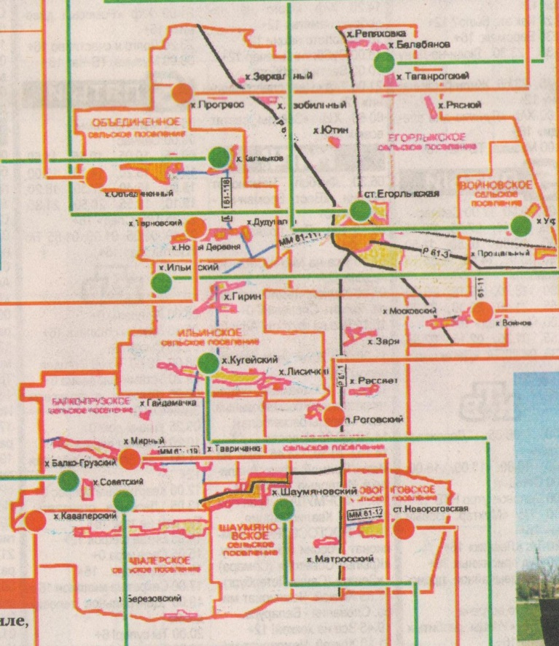

БИБЛИОГРАФИЧЕСКИЙ СПИСОК ИЗДАНИЙ О ПАМЯТНИКАХ СТ. ЕГОРЛЫКСКОЙ И ЕГОРЛЫКСКОГО РАЙОНА
1.Баган, Ю. Символы для будущего [Текст] / Ю. Баган // Заря.- 2009 .- 23 сентября.- С. 1.
22 сентября 2009 года накануне 200- летия станицы Егорлыкской была открыта мемориальная доска нашему знаменитому земляку Федору Васильевичу Токареву. Мемориальная доска увековечила память о Ф.В. Токареве на стене Центра внешкольной работы. Приглашены гости мероприятия - Глава района В.Г. Ивко, Глава Егорлыкского с/п Павлов, зав. РОО А.Н. Ефимова, Почетный житель района , зав. Архивным отделом Н.Н. Головко, внучатая племянница знаменитого земляка Токарева А.И. Токарева, зам. командира вертолетного полка В.Г. Ратушный и другие в своих выступлениях отметили главное: Егорлыкская земля богата незаурядными и достойными людьми.
2.Багнов, И. Не померкнет слава в веках [Текст] / И. Багнов //Заря.- 1985.-5 мая. -С.3.
5 мая 1985г. состоялось открытие мемориального комплекса и перезахоронение останков воинов из братской могилы. Почетное право открывать мемориальный комплекс было дано ветерану войны, кавалеру орденов А.Невского, Отечественной войны и Красной Звезды С.В. Дробилову. На митинге с речами выступали ведущие специалисты района и учащиеся.
Под звуки траурной мелодии воины Советской Армии опустили урны в могилы. Звучал трехкратный салют. Вечный огонь и памятника зажигал кавалер орденов Отечественной войны В.Т. Касай. С большими почестями было открытие данного мемориала. Автор статьи И. Багнов подробно описывает и комментирует о большом событии в ст.Егорлыкской.
3.Васильев, И. В боях добывали бессмертную славу: открытие памятника бойцам Первой Конной [Текст]/ И. Васильев // Заря.-1975.-15 мая. – С .4.
29 апреля 1975 года на месте кровопролитных боев егорлычане открывали памятник. На митинге присутствовали представители всех станичных предприятий и организаций, школьники. Были и участники грозных событий: генерал-лейтенант в отставке Д.И.Рябышев, генерал-майор в отставке Н.И.Плужников. На митинге выступали руководители, ветераны, призывники и школьники. Закончился митинг возложением венков к подножию памятника.
4.Героям конармейцам [Текст] //Андрианов В.И. Памятники Дона / В.И.Андрианов, А.Г.Терещенко.-Ростов н/Д., 1981.-С.79-80.
Материал книги посвящен следующим памятникам: героям-конармейцам. 19 ноября 1954г. был установлен памятник воинам Первой Конной армии, скульпторами, которыми являются А.Джалаухян, И.Р.Шекер. На западной окраине станицы, недалеко от автострады соединяющей Ростов со Ставрополем в 1974 году был воздвигнут монументальный памятник, посвященный героическому подвигу буденовцев, разгромивших крупные соединения белогвардейской конницы. Авторы памятника: скульптор Е.Ф.Лобко, архитектор Я.С.Занис. Книга прекрасно иллюстрирует событие тех лет.
5.Гречаная, М. …Как символ памяти и скорби [Текст ] // Заря.- 2017.-13 мая.- С.2.
Накануне Дня Победы в хуторе Советский состоялось открытие реконструированного памятника на братской могиле воинов, погибших при освобождении хутора от немецко- фашистских захватчиков. Мероприятие прошло торжественно, на котором присутствовали: Глава администрации района П.А. Павлов, Глава администрации Балко-Грузского сельского поселения Н.В. Шаповалова, житель хутора Советский О. В. Вартанян. Очень подробно можно прочитать в данной статье.
6.Гречаная, М. « Не стареет хутор милый , он цветет не по годам![ Текст ]/ М. Гречаная // Заря.- 2007.- 31 октября.- С.2.
В столетний юбилей х. Кавалерский 26 октября 2007 года была торжественно открыта мемориальная доска в честь бывшего председателя колхоза имени Кирова. Право, открыть мемориальную доску, было представлено сыну – Евгению Васильевичу Дикому. Глава района , присутствующий на мероприятии отметил, что кавалерская земля славна своими сыновьями и дочерями- механизаторами и животноводами, строителями и шоферами, учителями и работниками культуры. Здесь не только чтят традиции, помнят о былых высоких результатах в животноводстве и растениеводстве, но и трудятся во благо будущих поколений. Более, подробнее о мероприятии можно прочитать в статье данной газеты.
7.Гречаная, М. Увековечена память воинов- освободителей [Текст] / М. Гречаная // Заря.- 2014.- 14 мая.- С. 1.
В честь фронтовиков, освобождавших район в годы Великой Отечественной войны, была открыта накануне Дня Победы Мемориальная доска на улице Ворошилова в самом центре станицы Егорлыкской. Великолепная пятерка – П.Ф. Горлачев, С.В. Дробилов, В.Г. Руднев, Ф. Т. Мусин, А. Н. Фириченков. Они мужественно сражались на фронте и честно трудились, когда нужно было возрождать страну из руин.

8.Григорян, М. В честь учителя и человека / М. Григорян [Текст] // Заря.- 2010.- 27 октября.- С. 2.
5 октября 2010 года во дворе Шаумяновской средней школы была открыта мемориальная доска Срапионяну Айкарам Геворковичу, 50 лет отдавшим детям, работая в школе. Спонсором мемориальной доски, стал известный на Дону его ученик В.П. Казарян: «Он учил не только географии, он учил отличать добро от зла. Был настоящим интернационалистом. Он всячески старался воспитывать настоящих граждан». На митинге присутствовали его ученики, глава сельского поселения, заведующая отделом образования. Прозвучало много теплых слов об этом человеке и конечно море цветов.
9.Гурковская, З. Всегда и во всем он был созидателем [Текст] / З. Гурковская // Заря.- 2013.- 30 октября.- С.1.
Статья посвящена открытию мемориальной доски солдату войны, руководителю, бывшему председателю райисполкома Григорию Ильичу Тегнерядову. Он один из руководителей советского периода, во время деятельности которого в районе активно шло строительство жилья, межпоселковых дорог, водопроводов, газоразводящих сетей, производственных и социальных объектов: дет.садов, школ, Центральной районной больницы, районного Дома культуры. Г. А. Тегнерядов- это яркая и целостная личность. За свои заслуги он награжден многочисленными правительственными наградами. Автор данной статьи подробно рассказывает об этом ярком событии района.
10.Гурковская , З. Главная награда - уважение и благодарность людей [Текст] / З. Гурковская // Заря.- 2009.- 23 сентября.- С.2.

19 сентября 2009 года в Егорлыкской ЦРБ состоялось торжественное открытие мемориальной доски врачам Ивану Карловичу и Любови Мартиросовне Черкезовым.
Черкезовы- это не только профессиональные медработники, но порядочные высокообразованные люди- яркие представители сельской интеллигенции Глава администрации района В.И. Малый подчеркнул особую важность события: в районе впервые увековечивают уважение и благодарность именно медицинским работникам. О преданности профессии, о высоком чувстве долга, которые были характерны, врачам Черкезовым говорила на празднике заместитель министра здравоохранения Ростовской области С.В. Шлык. Особо эмоциональное было выступление предпринимателя В. П. Казаряна, которому Иван Карлович в свое время спас жизнь. В. П. Казарян являясь одним из инициатором ,мемориальной доски, через много лет публично смог сказать – спасибо за обретенное здоровье и радость жизни. Далее очень подробно об этом торжественном мероприятии можно прочитать в статье З. Гурковской.
11.Гурковскская, З. Если смотришь, что увидишь? [Текст] / З. Гурковская // Заря.- 2014.- 7- 13 июля .- С.7.
Статья рассказывает об установленных в станице Егорлыкской памятным доскам выдающимся землякам, и жителям райцентра , которые имеют возможность, не только помнить о их трудовых и ратных подвигах, но и знать историю района в целом.
12.Гурковская, З. Жива память об атамане и государственном деятеле [Текст] / З. Гурковская // Заря.- 2012.- 12 сент.- С. 1.
На здании железнодорожной станции Атаман установлена мемориальная доска атаману Егорлыкского юрта, члену Государственной Думу прошлого столетия Ивану Федосеевичу Кадацкому. О торжественном открытии мемориальной доски можно прочитать в этой статье.

13.Гурковская, В. Мемориальная Доска в честь Виталия Васильевича Дикого [Текст] / В. Гурковская // Заря.- 2007.-31 января. - С.1.
29 января 2007 года в х. Мирный, состоялось торжественное открытие Мемориальной Доски в честь бывшего руководителя племзавода им. Луначарского Виталия Васильевича Дикого. Инициатива увековечивания памяти принадлежала Совету ветеранов поселения и его жителям. Ее поддержали депутаты Собрания депутатов Балко-Грузского сельского поселения и администрации РОО «Мирный». Именно 29 января в день его рождения была открыта. Виталий Васильевич был мудрым и дальновидным руководителем. Главной задачей своей деятельности В.В. Дикий считал повышения жизненного уровня рабочих совхоза, укрепления материальной базы хозяйства, основанной на современных , прогрессивных технологиях. В то время в совхозе происходило масштабное строительство жилья, в производственной и социальной сферах. На животноводческих фермах в прямом смысле, цвели зимние сады, а на марш-дворах появлялась современная техника.
Страна высоко оценила заслуги В.В. Дикого. Он был Заслуженным работником сельского хозяйства Российской Федерации, кавалером ордена Трудового Знамени, награжден многочисленными медалями.
14.Гурковская, З. Памятник красным партизанам [Текст ] /З. Гурковская // Заря.- 2016.- 4 июня.- С.3.
28 мая 2016года в хуторе Объединенном состоялось знаменитое событие – установлен новый памятник на братской могилы красных партизан. Средства на него собраны жителями территории. На открытии был организован митинг, посвященный этому событию, и выступали Глава сельского поселения ,Глава района Ю.А. Липчанский, и зам. первичной ветеранской организации В.П. Гайдук.
15.Гурковская, З. Праздник в хуторе Войнов [Текст] / З. Гурковская // Заря.- 2006.- 4 октября.- С.2.
1 октября 2006 года в х. Войнов состоялось открытие мемориальной доски З.Т. Осипову- бывшему председателю колхоза « Рассвет», руководящему хозяйством почти 30 лет .Праздник действительно состоялся. Разделить его приехали В.И. Малый, Н.Н. Головко Н. Д. Артеменко, Н.С. Галка И.Г. Суковатая, Р.Ф. Попова нынешние и бывшие руководители района. Звучали теплые слова , читались стихи, были и песни. Праздник состоялся. Подробнее о нем можно прочитать в данной статье.
16.Денисенко, В. И все-таки память жива [Текст] / В Денисенко // Заря.- 2011.- 30 апр.- С.2.
28 апреля 2011 года в станице Егорлыкской был открыт памятник мирным жителям, погибшим в годы войны. В июле 1942 года, на железнодорожной станции Атаман стояли эшелоны с эвакуированными раненными. Немецкие самолеты с воздуха разбомбили тех, кто думал, что спасся от них, уезжая из родных мест, и тех , кто был в пути в госпиталь, надеясь на выздоровление. Они были похоронены в одной братской могиле. Теперь у этого места памятник.
17.Денисенко, В. Памятник, о котором забыли [Текст] / В. Денисенко // Заря.- 2010.-13 ноября.- С.6.
Материал рассказывает о старом памятнике, который незаметно исчез. Он символизирует события на станции Атаман в июле 1942 года. В конце статьи подымается вопрос об открытии нового.

18.Встреча со скульптором [Текст] // Заря.- 2010.- 24 апр. – С.2.
Спустя 35 лет с момента открытия памятника героям - первоконникам приехала автор работы- ростовский скульптор Евгения Федоровна Лапко. Об этом интересном событии можно прочитать в данной статье.
19.Егорлычане могут помнить…[Текст] // Заря.- 2018.- 27 окт.- С.1.
Материал посвящен открытию мемориальной доски в честь 100-летия ВЛКСМ.
20.Ефимов, Н. Ф. Героям -первоконникам посвящается [Текст] / Н.Ф. Ефимов // Заря.- 2009.- 10 янв.-С.7.
Материал рассказывает о торжественном открытии 29 апреля 1975г. Памятника бойцам Первоконной армии. Снимок 30- летней давности. Памятнику обещают реставрацию к юбилею станицы.
21.Зиборов, А. Не вернулся из Афгана [ Текст ] / А. Зиборов // Заря.- 2014.- 8-14 сентября.- С. 14.
Ученик ЕСОШ №7 рассказывает о прошедшей линейке , посвященной памяти героя- интернационалиста О. Казанского
22.Карпенко, Е. Забыть не вправе [Текст] /Е.Карпенко // Заря.- 2007.-18 июля.- С.2.
Автор статьи местный краевед Е.Карпенко поднимает вопросы паспортизации воинских захоронений Егорлыкского района.
23.Карта памятников Егорлыкского района [ Текст ] // Заря.- 2017.- 6 мая.- С.8.
При содействии руководителя районного краеведческого музея Д. Н. Санина была создана карта памятников Егорлыкского района. Подробно об этом можно прочитать в статье газеты «Заря».

24.Кириченко , С. Памятники рассказывают [Текст] / С.Кириченко //Заря.- 1970.-27 июня.-С4.
Председатель президиума местного совета Всероссийского общества охраны памятников истории и культуры информирует о состояние памятников Егорлыкского района . Н а данный период их насчитывается 19 памятников и обелисков погибших воинов в годы ВОВ. Участники областной конференции обсуждают проблемы сохранности памятников района, о них подробнее можно прочитать в статье С. Кириченко.
25.Клименко, Д. Новый памятник в Егорлыкской [Текст] // Наше время.- 2014.- 12 сентября.- С.2.
В статье можно прочитать об открытии 10 сентября 2014 года памятника, в честь подвига участников Великой Отечественной войны, тружеников тыла, воинов - интернационалистов, участников локальных войн, ликвидаторов чрезвычайных ситуаций.
Право открыть памятник было, дано ветерану Вов Лидии Архиповне Шульгиной, председателю Совета ветеранов района, выполнявшему свой интернациональный долг в годы Карибского кризиса на Кубе. Виталию Пелипенко, воину- афганцу Владимиру Гуртову, участнику ликвидации аварии на ЧАЭС Николаю Ткачеву. В. Пелипенко возглавлял инициативную группу, которая занималась сбором средств и установкой обелиска.
26.Коробка, И. п. Роговский [ Текст ]// Заря.- 2015.- 16 мая.- С.3
Статья рассказывает об открытии мемориальной доски 9 мая 2015 года в п. Роговском. Право открыть ее предоставили участнику Великой Отечественной войне И.Д. Дорохову и учащемуся Роговской СОШ № 4 Федору Малыгину. Подробности этого торжественного мероприятия на странице газеты «Заря».
27.Кубанцы установят памятник [Текст] // Заря.- 2013.- 25 сент.- С.1.
В сентябре 2013 года делегация из Павловского казачьего станичного общества побывала у главы Егорлыкского с/ п И.И. Гулай. Кубанцы вышли с инициативой установить егорлыкской земле мемориальную плиту в память о земляках, погибших в крупнейшем кавалерийском сражении под станицей Егорлыкской в 1920 году. Газета «Заря» очень подробно рассказывает об этом событие.
28.Куприянов, А. Есть мемориал [Текст ] // Заря.- 1975.- 9 авг.- С.2.
В статье можно прочитать историю сооружения мемориала в колхозе «Искра» х. Таганрогского Балабановского сельского поселения. Первый камень в фундамент был заложен 9 мая 1975года. Его мастера творцы Ростовского художественного фонда, сумевшие воплотить в гранит и мрамор мечты, и память сотен людей. На стенке читаем такие строки: «Помните через века, через года, - помните о тех, кто уже не придет никогда».
29.Открытие памятника в честь Первой Конной армии [Текст] // По Ленинскому пути.- 1954.-21 ноября .-С. 1.
19 ноября в станице Егорлыкской состоялось торжественное открытие памятника в честь Первой Конной армии, разгромившей в 1920 году белые банды под Егорлыкской. На открытие памятника собрались 5 тыс. трудящихся района. Заместитель председателя, исполкома райсовета Калинин, открыв митинг, перерезал ленту. На митинге были секретарь райкома КПСС Мазалов, с речами выступали участники гражданской войны: Шатохин, Миронов, Шитиков, Душин и др. По окончании церемонии было возложение цветов от коллективов района.
30.Памятник Воинам Первой Конной армии [Текст] // АндриановВ.И. Донские памятники / В.И.Андрианов, А.Т.Терещенко.- Ростов.кн.изд-во, 1964.-С.77-79.
В книге дано описание памятника Первой Конной армии, установленного 19 ноября 1954г. В центре станицы Егорлыкской, символизирует победу над врагом.
31.Памятники как объекты культурного наследия [Текст] // Заря.- 2013.-2 февр.- С.2.
Статья рассказывает об охране объектов культурного наследия - пяти памятников регионального значения и штрафных санкциях для граждан и должностных лиц при нарушении или причинении вреда памятникам истории и культуре.
32.Память о председателе и Человеке [ Текст ] // Заря.- 2015.- 10 окт.- С.2
В данной статье можно прочитать об установлении памятного надгробия бывшему председателю колхоза «Родина» Бугрову Николаю Степановичу.
Историческая справка гласит : «Общим собранием колхозников в июле 1952 года председателем правления колхоза им. В.М. Молотова был избран Н. С. Бугров- фронтовик, молодой руководитель с высшим образованием . И последующие 20 лет подряд колхозники неизменно избирали Николая Степановича своим председателем».
33 . Под знаменем Ленина — к новым успехам! [Текст] // Заря.- 1970.-28 апр.-С.1.

22 апреля 1970 года было для тружеников колхоза «Правда» знаменательно вдвойне. В этот теплый по-весеннему день они торжественно отметили славную дату — столетие со дня рождения В.И. Ленина, присутствовали на открытии памятника вождю мирового пролетариата. Право снять покрывало было предоставлено ветерану труда А.М .Оганесяну. Более подробно можно прочитать в фоторепортаже газеты данного периода.
34. Прокопенко, В. Благодарность потомкам [Текст ] / В. Прокопенко// Заря.- 1975.- 24 мая.- С.2.
9 мая 1975года х. Мирном было торжественное открытие обелиска «Никто не забыт, ничто не забыто». На мероприятии присутствии ветераны войны, труженики совхоза, , школьники Луначарской школы. Вечный огонь зажигает тракторист А. Кирнос, призывник Я. Зубко и ученица 8 класса Л. Кислицина.120 участников войны присутствовали на открытии. Более подробная информация в газете «Заря».
35.Рыбенцева, Г. Подвигу народа жить в веках [Текст] / Г.Рыбинцева //Заря.-1980.-13 мая.-С.4
Автор статьи ученица Егорлыкской школы №1 вводит в ракурс истории об Егорлыкском районе и о памятниках района. Вот эти цифры: в нашем районе 41 памятник истории и культуры, в том числе 4 — В.И.Ленину, 5 — героям Гражданской войны, 25 героям ВОВ. По далеко не точным данным в братских могилах покоится прах, более шестисот солдат и офицеров, героически погибших в Отечественную войну. Подробнее можно прочитать об этих памятниках в статье Г.Рыбенцевой.

36.Савченко, В. Памяти павших земляков [Текст] / В.Савченко //Заря. -1986.-15 мая .- С.1.
Праздник Победы в совхозе «Роговский» совпал с открытием монументального памятника Землякам, погибшим за свободу и независимость Родины в годы Великой Отечественной войны. На митинге, посвященном открытию памятника, выступал секретарь райкома В.В.Ксензов. Автор статьи подробно описывает торжественную церемонию митинга.
37.Скульптура «Бой под Егорлыкской» [Текст] //Прошлое и настоящее Егорлыкского района .-Егорлыкская, [Б.Г.].-С.10.
Небольшое описание скульптуры «Бой под Егорлыкской» дано в данном пособии по Егорлыкскому району и по этому памятнику.
38. Три ордена [Текст ]//Заря.- 2015.- 20 июня.- С.2.
По решению Собрания депутатов района на здании Центра внешкольной работы установлена Мемориальная доска полному кавалеру ордена Славы Луке Митрафановичу Стаценко. Подробности открытия в статье газеты.
39.Туманов, В.В. [Материал о ветряной мельнице ТОО «Русь»] [Текст] / В.В. Туманов// Заря.-1998.-24 сент.-с.4.
Материал статьи об обветшании и скорейшей гибели ветряной мельницы ТОО «Русь». Данные мельницы считаются историческими памятниками. Последние уже уходят и остается только память о них. Более подробно о них в статье автора.
40.Туманов, В. Храним и чтим память о героях [Текст ] / В. Туманов // Заря.- 1991.- 6 июля.- С.2.
Фоторепортаж об открытии памятника воину – афганцу Сергею Валентиновичу Пешеходько в совхозе «Роговский».
41.Тумасян, Н. Ленин всегда живой [Текст] / И.Тумасян // Заря.-1980.-25 сент.-С.1.
В колхозе имени Кирова состоялось открытие памятника В.И. Ленину. В праздничном убранстве центральная усадьба хозяйства. На торжество были приглашены передовики производства всех отраслей сельского хозяйства, ветераны партии, труда и войны. На данном митинге выступали руководители Егорлыкского района А.Г.Срапинов секретарь парткома и другие представители. Звучал гимн, играл духовой оркестр, люди возлагали живые цветы. Более подробно в статье внештатного корреспондента.
42.[Фотоиллюстрации памятников ст.Егорлыкской и небольшое описание о них] [Текст] // Прошлое и настоящее Егорлыкского района.-Егорлыкская, [Б.Г.].-С.10, 11, 19
В брошюре даны фотоиллюстрации и описания следующих памятников ст.Егорлыкской: «Бой под Егорлыкской», «Памятник участникам Гражданской войны», «Памятник героям-танкистам».
43.Человек и Руководитель – З.Т. Осипов [ Текст ]//Заря.- 2008.- 13 сентября.- С.6.
В данной статье можно прочитать об открытии мемориальной доски председателю колхоза « Рассвет» З. Т. Осипову в Войновской Администрации и в санатории «Дон» в г. Пятигорске.
44.Чтобы помнили [Текст ] // Заря.- 2016.- 16 янв.- С.5
Статья посвящена открытию мемориальной доски Романченко Н.Г. Очень подробно изложен его вклад в социально- экономическое развитие района. Автор статьи перечислил награды и саму церемонию открытия .

45.Чтобы помнили… [ Текст ] // Заря.- 2016.- 28 мая.- С.2.
В мае 2016 года в хуторе Кавалерском была открыта мемориальная доска председателю колхоза имени Кирова Донцову А.А. На открытии присутствовали глава Кавалерского с/п Огиенко, председатель районной общественной организации ветеранов и инвалидов В.Я. Пелипенко, В.Г. Ивко, руководитель инициативной группы В.А. Валиев. Подробности открытия на странице газеты «Заря».
46.Цверкунов, А. Перед памятью в долгу [Текст] / А. Цверкунов //Заря. -1990.-12 мая .-С.1.
В станице Ново-Роговской открыт мемориал односельчан, погибших в годы Гражданской и Великой Отечественной войн. Он поставлен в том самом месте, где похоронены борцы за советскую власть в станице, воины, освободившие станицу от немецких оккупантов.
Памятник — фигура женщины, символизирующая Родину-мать, которая держит на распростертых руках лавровую гирлянду. Она преклонилась, как бы выражает свою материнскую благодарность сынам за спасенную Отчизну. В тоже время она скорбит по погибшим, левая сторона подножия памятника — это знамя, на котором лежат сабля и буденновка. Чуть поодаль — мраморная плита, на которой выбиты слова: «Здесь похоронены борцы, отдавшие свою жизнь за дело революции» и перечисляются фамилии ревкомовцев. Правая сторона — тоже знамя с автоматом и солдатской каской. За ним плита со словами «Вечная память воинам, павшим в годы Великой Отечественной войны.
Корреспондент А.Цверкунов подробно описывает церемонию открытия Ново-Роговского мемориала.
47.Шевченко, О. Земля предков [Текст ] / О. Шевченко // Заря.- 2008.- 17 мая.- С. 1.
В день 63- й годовщины Великой Победы в ст. Новороговской по инициативе правления СПК « Заря» и решению Собрания депутатов Егорлыкского района была открыта мемориальная доска первому председателю колхоза Григорию Григорьевичу Ивко.
48.Шевченко, О. На перепутье трех дорог [Текст] / О.Шевченко //Заря.-2006.-11 окт.-С.1
7 октября 2006 года в день казачьей славы был установлен Поклонный Крест, изготовлен известным скульптором С.П.Кальченко. Идея установления памятника принадлежала сотнику А .Смирнову из Санкт-Петербурга. Работая над архивами, он узнал о кровопролитном сражении под Егорлыкской в 1920 году, в котором приняли участие 20 тысяч казаков. Половина из них погибла, сотник обратился в правление Всевеликого Войска Донского с предложением увековечить память павших в бою. Идея была поддержана и реализована более подробно об открытии памятника в статье корреспондента О. Шевченко.
49.Шевченко, О. Он был правильным. Настоящим [Текст] / О. Шевченко// Заря.- 2009.- 26 сентября.- С3.
22 сентября 2009 года к 200- летию ст. Егорлыкской была открыта мемориальная доска Николаю Степановичу Галке. С 1976 по 1996 гг. Николай Степанович был руководителем плодосовхоза «Мичуринский»- хозяйства, которое в годы его руководства являлось одним из передовых не только в районе, но и в области. Активно развивалась промышленная база хозяйства, велось строительство объектов соцкультбыта - Дома культуры, детского сада и др., ежегодно строились по 20 квартир для тружеников совхоза. Н.С. Галка был награжден орденом «Трудового Красного знамени», медалью « За доблестный труд», медалями ВДНХ и др. Об этих и других заслугах Николая Степановича как руководителя и как человека все выступающие на мероприятии, посвященном открытию мемориальной доски в его честь.
50.Шевченко, О. Под присмотром Атамана [Текст ] /О. Шевченко// Заря.- 2015.- 20 июня.- С.5
В День станицы в парке открыли бюст легендарному атаману Матвею Ивановичу Платову. Отныне казачья станица, основанная более 200 лет назад по ходатайству Платова, будет жить под постоянным присмотром прославленного атамана. Подробности открытия и заслуги атамана на странице газеты «Заря».
51.Шевченко, О. Школа имени Героя [Текст] / О. Шевченко // Заря.- 2000.- 24 окт.- С.2.
Статья рассказывает об открытии мемориальной доски Герою Советского Союза Виктору Александровичу Сулеву на здании Объединенной средней школы №6, в которой он учился.
На торжественной линейке директор школы А.А. Вайбле, известил о том, что школе оказана большая честь, отныне носить имя Героя, а также представил гостей Главы райадминистрации Г. В. Ликсона , председателя ПСК имени Калинина Е.В. Дикого, главы местной администрации В.П. Воробьева, и школьного товарища В.М. Биткова, ветеранов и родственников Героя.
Заведующий районным отделом образования Л.М. Левченко призвал ребят быть достойными памяти отцов и дедов, воспитывать себя на их подвигах. Право открыть доску, было предоставлено сыну Героя. Подробней об открытии на странице газеты « Заря».
52.Шевченко, О. «Он во всем и всегда был первым» [Текст] / О.Шевченко // Заря.- 2013.-19 июня.- С.1

В июне 2013 года была открыта мемориальная доска первому руководителю Егорлыкского ДРСУ Николаю Васильевичу Бесщекову . На торжественном мероприятии почетные гости называли его истинной легендой дорожного строительства: при его непосредственном участии строились первые асфальтовые дороги в районе, он буквальном смысле стоял у истоков предприятия и его инфраструктуры. Создав ДРСУ с «первого колышка», он 26 лет являлся бессменным руководителем одной и из лучших в свое и время организаций дорожной отрасли России, при нем создавалась дорожно - ремонтная база района, возводился асфальто-битумный завод, Бесщекова знала вся страна, потому что предприятие в ту пору гремело успехами и людьми.
53.х. Ильинский [Текст ] // Заря.- 2015.- 16 мая.- С.3.
Материал посвящен открытию памятника в хуторе Ильинский к 70-летию Победы .На месте памятного захоронения участников двух воин – Гражданской и Великой Отечественной – воссоздан новый памятник, символизирующий связь поколений. На нем – две надписи, говорящие о том, что здесь похоронены двое красный партизан Гражданской войны и четверо воинов Советской Армии, погибших в боях с немецко-фашистскими захватчиками в июле 1942 года.
Торжественное открытие состоялось 8 мая 2015 года и там принимали участие Главы сельских поселений района, руководители предприятий и фермерских хозяйств, жители хутора и учащихся школ. Право открыть памятник, было представлено ветерану ВОВ Н.А. Кобзарь и приветственные слова были даны Главе Ильинского поселения И.В. Осипову, Главе администрации района П.А. Павлову.
Теперь в хуторе появилось священное место, имеющее непреходящею ценность для нынешних и будущих поколений.

54.Украйченко А.А. Двухсотлетняя история в памятниках [Текст] /А.А. Украйченко// Заря.- 2012.- 18 апр.- С5.
Статья рассказывает , о вышедшей в свет книги Украйченко А.А.
« Памятники и памятные места станицы Егорлыкской». Путеводитель не простой, а художественно - публицистический, где описано каждое памятное место - исследование человека, знающего историю Донского казачества, любящего свою малую родину.
55.Якуба , Ю. Казакам забытой войны [ Текст ] / Ю. Якуба// Заря.- 2014.- 20-26 октября.- С.5.
В статье Ю. Якубы можно прочитать об открытии первого в районе памятника донским казакам, участвовавшим в Первой мировой войне. Памятник представлен бюстом Козьмы Крючкова и мемориальной доски с фамилиями 40 жителей Егорлыкского района, участвовавших в Первой мировой войне. Существенную финансовую и организаторскую помощь при открытии памятника оказало Всевеликомое войско Донское.
56. Якуба, Ю. Их имена в сердце [Текст ]/ Ю. Якуба // Заря.2015.- 23 февр.-1 марта.- С.2
19 февраля 2015 года в здании ОМВД России по Егорлыкскому району была открыта мемориальная доска сотрудникам полиции, погибшим при исполнении своих служебных обязанностей. Вот их имена – инспектор дорожнго патрульной службы , лейтенант полиции Юрий Гай, участковый полномоченный ОМВД России, майор полиции Сергей Молчанов, государственный инспектор дорожного надзора ОГИБДД ОВВД , лейтенант полиции Арсен Аванесян.

57.Якуба, Ю. На Донской земле - кубанская память [Текст] / Ю. Якуба // Заря.- 2014.- 1 марта.- С.1.
Два года назад начались согласования по проекту памятника незамаевским казакам, погибшим под станицей Егорлыкской. Инициаторами и активистами этого проекта стали Глава Егорлыкского сельского поселения И.И. Гулай, директор районного музея Д.Н. Санин, начальник сектора по молодежной политике, связям с общественностью, казачеству и спорту Н.Ю. Афанасьев, атаман Егорлыкского казачьего юрта А.Н. Зотов. А также казаки Павловского районного казачьего юрта: заместитель атамана Ю.А. Юрченко , заместитель атамана Кирьян, бывшим начальник штаба А.А. Яровой, который, к сожалению, не дожил до сегодняшнего дня. Результатом совместного кропотливого труда стал установленный 25 февраля этого года возле Поклонного Креста памятный Мемориальный знак кубанским казакам Ейского отдела станиц Незамаевской и Павловской , погибшим в братоубийственном сражении. Устанавливали памятный знак казаки Павловского и Егорлыкского казачьего юрта.
58.Якуба , Ю.Он жил в ритме музыки [ Текст] / Ю. Якуба// Заря.- 2016.- 3 сентября.- С.4.
Бессмертному руководителю Егорлыкского народного духового оркестра Петру Ивановичу Кириченко 1 сентября 2016г. исполнилось бы 81 год. В память о нашем земляке , работнике культуры и прекрасном человеке, посвятившем жизнь музыке , в торжественной обстановке была открыта мемориальная доска на его доме. Подробно об открытии вышеупомянутой статье.

УКАЗАТЕЛЬ ПАМЯТНИКОВ СТ. ЕГОРЛЫКСКОЙ И ЕГОРЛЫКСКОГО РАЙОНА
( указана нумерация памятников в пособии)
Братская могила
х. Балко- Грузский №33
х. Войнов №39
Ст. Егорлыкская № 6
х. Ильнский №44
х. Кавалерский №48
х. Калмыков №63
х. Куго-Ея №47
х. Мирный №35
ст. Ново-Роговская №55
х. Ново-Украинский №43
х. Объединенный №58
х. Прогресс № 32
х. Советский № 38
х. Таганрогский № 30
х. Терновской № 62
х. Шаумяновский №69
Ветряная мельница
х. Ильинка № 45
Мемориальные доски
Ст. Егорлыкская
Бесщеков Н.В. № 18
Врачам Черкезовым Ивану Карловичу и Любови Мартиросовне № 11
В честь 100летия ВЛКСМ №28
Галке Н.С. № 12
Землякам егорлычанам, участвовавших,
в освобождении ст. Егорлыкской № 20
Кадацкому И.Ф. № 17
Казанский О. № 10
Кириченко П.И. №27
Погибшим сотрудникам полиции №22
Романченко Н.Г. №26
Стаценко Л.М. №23
Токареву Ф.В. № 13
Тегнерядову Г.И. № 19
Памятные надгробия
Бугров Н.С. №25
Кобец военнослужащий №15
Сельские поселения
Дикий В.В. х. Мирный Балко- Грузкий № 37
Дикий В.А. х. Кавалерский № 51
Дубинец А.П. х. Кавалерский №52
Донцов А.А. х. Кавалерский №54
Ивко Г.Г. ст. Новороговская № 57
Осипов З. Т. х. Войнов № 41
Педько В.Ф. п. Роговский №68
Пешеходько С.А.п. Роговский №67
Сагайда В.Г. х. Войнов № 42
Срапионяну А.Г. х. Шаумяновский № 70
Сулеву В.А. х. Объединенный № 61
Цыпкина Н. И. х.Кавалерский № 53
Мемориальный комплекс
х. Войнов № 40
х. Кавалерский №49
х. Объединенный № 59
п. Роговский №65
х. Таганрогский №31
Мемориальный знак
Ст. Егорлыкская №16
Монумент
х. Калмыков №64
п. Роговский №66
Памятник
Бойцам Первой Конной армии (ст. Егорлыкская) № 2
В честь подвига №21
Воинам Первой Конной армии (ст. Егорлыкская) №1
Героям-танкистам (ст. Егорлыкская) № 5
Володе Ульянову № 4
Донским казакам, участвовавшим, в Первой мировой войне Бюст Козьмы Крючкову № 9
Красным партизанам (х. Объединенный) № 60
Ленину В.И. ( ст.Егорлыкская) № 3
Ленину В.И. ( х. Кавалерский) №50
Мирным жителям № 14
Платову М.И. ( бюст) №24
Погибшим вертолетчикам №7
Участникам гражданской №46
Поклонный Крест
ст. Егорлыкская № 8
Стела «Пограничники всех поколений» №29
Ст. Егорлыкская
Стела воинской славы
х. Мирный № 36
Стела памяти
х. Балко-Грузский № 34
Скульптура «Солдат и воин» №56

